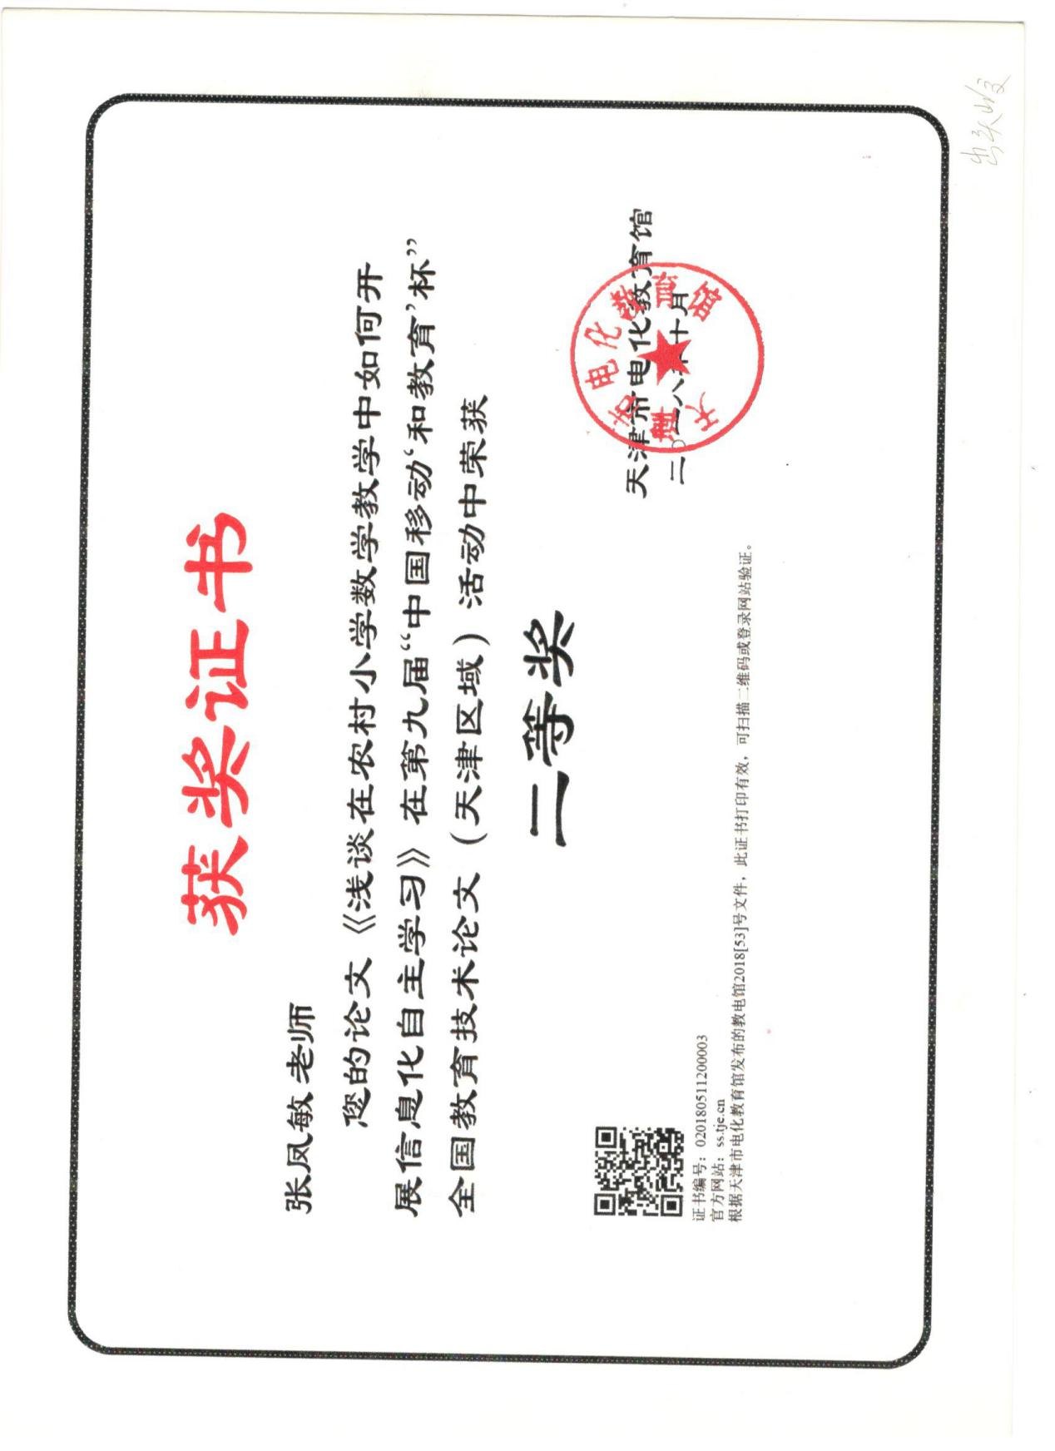

**浅谈在农村小学数学教学中如何开展信息化自主学习**

**摘要:**“信息化自主学习”是以信息技术为基础,建立在“建构主义”和“以人为本”的教学理论基础之上的教学方法.在信息技术环境下通过激发兴趣，引导学生主动自学，在课堂教学中引导学生自主探究，利用网络拓展学生思维，延伸数学课堂学习，为学生终身发展奠定基础。

**关键词:**信息化自主学习 学习兴趣 教学效率 终身发展   
　　 自主学习，顾名思义就是学生依靠自己的努力，自觉、主动、积极地获取知识。“信息化自主学习”是以信息技术为基础,建立在“以人为本”和“建构主义”教学理论基础之上的教学方法,简单说就是在老师的指导下,通过[现代](http://www.studa.net/dangdai/)信息载体,学生自主选择学习目标、学习内容,培养学生从主要记忆信息到主要应用信息和创新信息,培养学生获取信息、处理信息、创新信息的能力。[1] 现代信息技术日趋网络化、数字化、媒体化.这种新型的学习环境为自主学习的实施提供了有利条件。那么在信息技术环境下该怎样实现小学生的个性化自主学习?经过多年的教学实践，我认为可以主要从以下这几方面进行。

**首先、课前可以利用微信群或QQ群推送学习资源和素材，激发学生进行个性化的自学。**

课前的自学对培养学生自主学习的能力是必不可少的。传统的自学就是要求学生根据教材内容进行自我学习，或者是完成老师布置的一些简单任务。由于局限于教材上思路，而教材上充其量就是些图片和文字，大部分学生都感觉枯燥无味，根本提不起兴趣，所以自学往往也是流于形式，效果欠佳。

当今信息化时代给学生自学创造了必备的条件，能够真正实现个性化的自学。为了激发学生的自学兴趣，让学生能更好地完成课前的自主学习，我们可以利用一切可利用的信息手段。比如可以在课前根据学生的年龄特征、认知规律等因素，搜集或制作与自学内容相关的微课视频，课件、动画、图片等，利用微信群或QQ群推送给学生。学生在家就可以登录学习平台，查看教师当天的自主学习要求，通过自由选择观看微视频、课件等进行自我管理的个性化学习。网络新颖性所带来强烈的外部刺激，会激发学生的学习兴趣，并迅速转化为一种求知欲望，一种进入创造学习的主动性。在平台里学生除了可以自学，还可以进行交流，大家共同讨论归纳出对学习内容的理解，相互取长补短，从而完成真正意义上的个性化自主学习。在完成这些自学后，学生再试着完成自主学习中的笔试作业：基本就是教材练一练中的书面题，那常常是轻而易举的事情。由于网络的新颖性以及又有自主选择的权利，学生很是享受这份学习，很愿意通过自己的努力完成自学任务。自学的过程就变成了学生对自身价值的肯定和对自我挑战的过程，在这一过程中学生也深深体会到了学习的乐趣。

例如：在教学《平移与旋转》中，课前我首先利用计算机制作动画，再现生活中平移和旋转这两种常见物体运动方式以及运动轨迹，同时上网搜集了平移与旋转的微课视频以及大量的相关图片，通过微信群推送给学生。学生可以自由选择其中一种方式进行自学，并试着完成笔试作业。

我在上课之前收上学生的笔试作业来进行批改，及时了解学生的自主学习效果，掌握第一手资料从而有针对性地选择课上教学内容，及时调整自己的教学方案,使教学更具有针对性，从而也大大地提高了课堂教学的效率。

**其次、课上只针对教学重难点多渠道并举，引导学生进行个性化的自主探究学习。**

真正的自主探究学习，应该从传统的“吸收—储存—再现”的学习模式中走出来，转向“探索—转化—创造”的学习模式。要想实现这种真正的学习模式的转变，我们课上就应该只针对教学内容的重难点，充分利用好一切媒体手段 ，多渠道并举，引导学生进行自主探究学习，真正把时间和课堂的主动权都交给学生。具体流程可以安排如下：

**1、探究：**课前学生已经进行了个性化的自学，对一些基本知识已经掌握，所以课堂上着就不要在学生已经掌握的一些简单的知识点上继续重复讲解操练，而要着重解决知识的重难点部分。教师要根据学生自学的基本情况，提出本节课里大家需要自主探究的问题。学生自主探究的过程就是学生发现问题、解决问题的过程，它既能培养学生的创新思维能力，又能培养他们的沟通、表达、交流的能力。在这一过程，学生出现问题时教师要针对学生的特点和需求，引用实例的动态演示和实际动手实践等生动、直观、感性的教学方式，引导学生实践操作、实例对比、合作探究，突破难点。在这种教学模式下，学生能够更专注于主动地探究问题，小组内的学生发挥各自的特长，相互启发研讨，形成了思维互补、集思广益，这样有效的沟通，能解决个人思考中尚未解决的疑难问题。

例如，在教学两个数的最小公倍数时，我根据课前学生基本掌握了求两个数的最小公倍数基本方法，但是却并不理解“在求两个数的最小公倍数里，为什么要至少包含它们公有的质因数，还要包含它们各自独有的质因数来计算？”这是这部分教材的难点，也是学生理解算法的关键。课上我把这一难题作为大家集中解决的目标交给学生。面对这一难题，许多学生都情不自禁的发出疑问：“是啊，这到底是为什么呢？”一下子就激起了学生思考的欲望。于是我适时提出小组共同研讨的问题，12的倍数中，至少要包含哪几个质因数？24的倍数中，至少要包含哪几个质因数？12和24的质因数中有哪几个是相同的?哪几个是不同的？12和24的公倍数里，又必须要包含哪些质因数？为什么？

当个别小组出现疑问，研讨无法进行时，我利用课件用不同颜色动态循环演示12和24的公有质因数和独有质因数在求12和24的公倍数中所占的位置，使他们有所顿悟，突破难点。

**2、展示：**学生自主探究解决问题后各小组内就要共同组织语言，总结自己探索结果，到台前进行全班展示。学生们站在讲台上各司其职，利用实物投影仪展示并讲解小组的研究成果。每个学生都很是享受这一过程，俨然就是一位位小老师。教师及时对小组发言中出现的问题进行更正，补充，评价，从而完成知识的共同构建。由于把课堂充分交给了学生，为了展示自我学习成果，每个学生的学习积极性都非常的高涨，都主动的投入到学习活动中，学习效果非常好。

**3、操练：**这一环节主要练习对知识的综合运用。教师要利用网上的教学信息资源，针对学生的特点和需求，以多媒体、超文本、友好交互等方式为学生提供丰富的、不同层次的、不同难度的操练内容，让每个学生都能积极地参与其中，让每个学生都能看到自己成果，肯定自己的能力，同时弥补所学知识中的缺陷。学生的进步与成长都是在一次次自我肯定中前行的。

教育家乌申斯基说：“没有任何兴趣而被迫进行的学习，会扼杀学生掌握知识的意愿。”因此在这个教学环节中教师要注意一定要以激励性的教学方式引导学生参与数学活动，以赞许性的，鼓励性的语言对待学生操练中的表现，帮助他们解决应用中的问题，使孩子们从中获得成功的体验，享受到学习的快乐，增强数学学习的自信心。

**最后、课后书面和电子作业延展，促使学生进行个性化自主学习。**

除了课前和课上的自主学习，课后的自主学习也很重要。课后的个性化自主学习可以采用书面作业和电子作业。其中书面作业主要考察巩固学生的基础知识，微信或QQ群发送的电子作业主要检测拓展学生的知识运用。由于学生中存在很大的个体差异，所以电子作业要根据学生的掌握情况，分层次自主练习。教师可以结合课上学生出现的问题，课后利用“淘题吧”中的组卷功能组卷，按难易程度出三套试卷：基本试卷，提升试卷，拓展试卷。学生根据自己的课上情况以及兴趣选择不同难度的试卷进行练习。只要该学生提交，教师便能立刻看到该生的测验成绩以及错在哪些题目上，便于教师快速了解学生的学习情况，并根据相关情况进行及时纠错，从而无形中也提高了教学效率。

教师可还以充分利用网络资源对课本上的知识进行拓展。例如在教学了《利息》后，我让学生上网调查了解各个银行的存款利率表，计算相同本金到期后的利息，思考讨论最合算、最经济的储蓄方法，这样学生不但明确了本金、利率和利息的关系，还知道了存期长短有不同的利率以及利息税的知识，懂得了要根据实际情况，选择存储时间，从而也从中受到了金融知识的教育，培养了孩子的社会实践能力。

实践证明,恰当的利用现代教育信息技术到数学教学中来，不仅提高学生学习数学知识的兴趣，开阔学生的视野，培养学生自主学习的能力，为学生的终身发展奠定良好的基础，还能有效地节省时间，优化课堂教学，提高了我们的教学效率。

**参考文献 :**

[1] 化得元 .运用现代教育技术促进学生自主学习的思考[J].电化教育研究,2003,(8).